Мультфильмы по ПДД
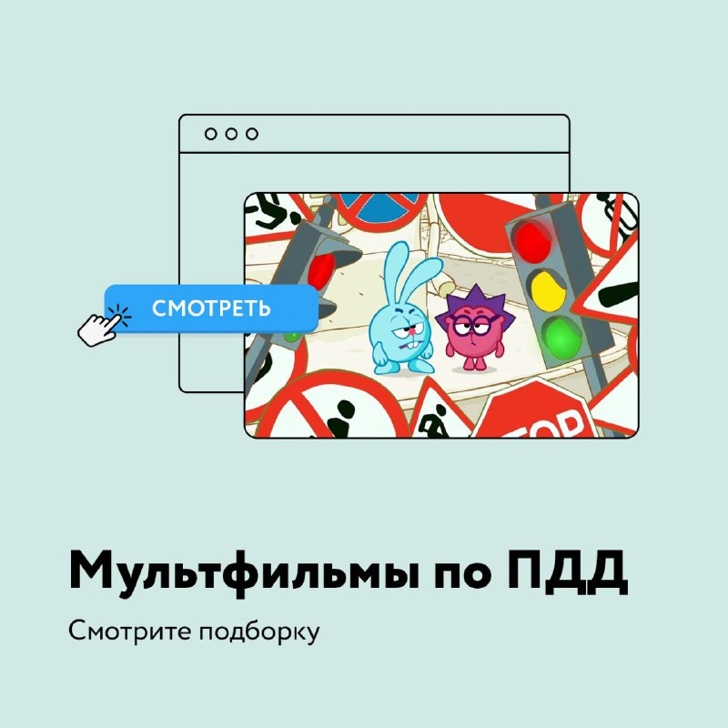
Как рассказать детям о правилах дорожного движения так, чтобы они запомнили? Используйте мультфильмы! Вместе с любимыми персонажами учить ПДД весело и интересно!
«Азбука безопасности» от «Смешариков». Сборник коротких (меньше двух минут) мультфильмов, каждый из которых посвящён одному правилу дорожного движения.
«Азбука безопасности на дороге» тётушки Совы. Ещё один сборник, но здесь мультфильмы более длинные и подробные. В игровой форме герои объясняют юным зрителям различные ситуации, которые могут случиться на улице, во дворе, в автомобиле, метро и городском транспорте.
«Робокар Поли — ПДД». Мультики про рассудительного Робокара Поли, который рассказывает малышам о том, как следует вести себя на дороге.

